8. napirend
E l ő t e r j e s z t é s
Mindszentkálla Község Önkormányzata Képviselő-testületének 2026. május 13-án tartandó nyilvános ülésére

Tárgy: Promontor Consult Kft. Mindszentkálla, 320. hrsz.-ú ingatlanrészére vonatkozó vételi szándék megtárgyalása
Előterjesztő: Csombó Zoltán polgármester
Előkészítette: Cséri Mónika műszaki ügyintéző
Jogszabállyal nem ellentétes

Előterjesztő dr. Szabó Tímea címzetes főjegyző

Tisztelt Képviselő-testület!

A Promontor Consult Kft. képviseletében eljáró Bánlaki Balázs más tárgyú, az Önkormányzathoz benyújtott kérelmében a korábbi évekhez hasonló – szándékukat fenntartva- jelezte vételi szándékát a Mindszentkálla Község Önkormányzata tulajdonban lévő 320. hrsz.-ú kivett közterület művelési ágú ingatlan Káli-kapocs gasztro-kocsma és Kapocs ABC előtti részére.

A kérelem tárgyát képező 320. hrsz-ú 4732 négyzetméter nagyságú, kivett közterület művelési ágú ingatlan az Önkormányzat vagyonáról, a vagyontárgyak feletti tulajdonosi jogok gyakorlásáról szóló 5/2004.(VI.21.) önkormányzati rendelete értelmében forgalomképtelen vagyoni körbe tartozik.
Mint ahogy az alábbiakban ez látható, az ingatlan a Petőfi utcai leágazástól a templom irányába egészen a belterületi határig elnyúlik.
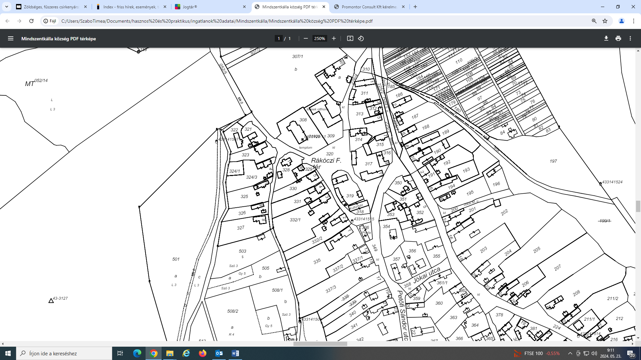
Amennyiben a Képviselő-testület szándékát fejezi ki az ingatlan vendéglátó egység előtti része értékesítésére, úgy szükséges annak megvizsgálása, hogy a telekalakítás, az útügyi, valamint a vízelvezetésre vonatkozó szabályozás alapján osztható-e az ingatlan.
Kérem, fentiek ismeretében hozzák meg döntésüket.
- Határozati javaslat:

MINDSZENTKÁLLA KÖZSÉG ÖNKORMÁNYZATA
KÉPVISELŐ-TESTÜLETÉNEK
…./2026. (….) HATÁROZATA

Promontor Consult Kft. Mindszentkálla, 320. hrsz.-ú ingatlanrészére vonatkozó vételi szándék megtárgyalásáról

Mindszentkálla Község Önkormányzata Képviselő-testülete a Promontor Consult Kft. részéről érkezett, a Mindszentkálla, 320. hrsz-ú ingatlan egy részét érintő vételi szándékával nem ért egyet, a vételi szándékot elutasítja.

A Képviselő-testület felkéri a polgármestert, hogy a döntésről értesítse a Kérelmezőt.

Felelős: Csombó Zoltán polgármester
Határidő: 2026. június 15.

- Határozati javaslat:

MINDSZENTKÁLLA KÖZSÉG ÖNKORMÁNYZATA
KÉPVISELŐ-TESTÜLETÉNEK
…./2026. (….) HATÁROZATA

Promontor Consult Kft. Mindszentkálla, 320. hrsz.-ú ingatlanrészére vonatkozó vételi szándék megtárgyalásáról

Mindszentkálla Község Önkormányzata Képviselő-testülete a Promontor Consult Kft. részéről érkezett, a Mindszentkálla, 320. hrsz-ú ingatlan egy részét érintő vételi szándékával egyetért.

A Képviselő-testület felkéri a polgármestert az ingatlan megosztáságának megvizsgáltatására.

Felelős: Csombó Zoltán polgármester
Határidő: 2026. június 15.

